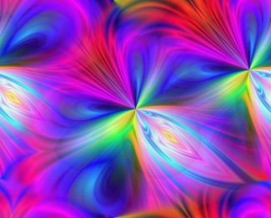
Kleurenspel op je bord!
Houd je van een kleurenvariatie op je bord? Dan zit je hier bij de juiste proef! Een beetje goochelen met melk en je krijgt de prachtigste verschijnselen in je bord.
Wil je weten hoe deze proef verloopt? Volg dan maar mee!
Onderzoeksvraag: hoe kunnen we een kleurenexplosie maken met melk?
- Mogelijke antwoorden: - we kunnen …
- we kunnen …
- we kunnen kleurstof toevoegen aan het melk en via het
afwasmiddel leuke bewegingen maken in de melk
Wat heb je nodig?
- melk
- een diep bord
- kleurstof
- vloeibaar afwasmiddel
- wattenstaafjes
Opstelling van de proef:
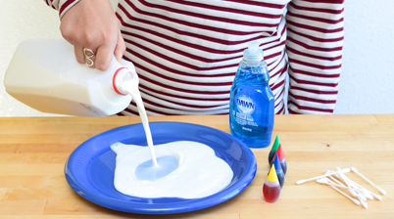
Hoe gaan we te werk?
- We vullen het bord met melk zodat de bodem volledig bedekt is.
- We laten een druppeltje kleurstof (van elke kleur) in het centrum van het bord vallen.
- Daarna nemen we een wattenstaafje en raken we het centrum van de melk aan.
Let op: je mag het mengsel niet mengen!
- Doe een beetje afwasmiddel op je wattenstaafje en houd het daar 10-15 seconden.
- Dip je wattenstaafje een opnieuw in de zeep en zet het op verschillende plaatsen in de melk.
Wat nemen we waar?
- Voor de proef:
We hebben te maken met drie verschillende vloeistoffen. Melk is een witte vloeistof. De kleurstoffen hebben verschillende kleuren, maar zijn ook vloeibaar. Het afwasmiddel is minder vloeibaar en heeft een witte/groene/gele kleur.
- Tijdens de proef:
We hebben de melk in een diep bord gegoten. Als we de vloeistoffen toevoegen en vervolgens het wattenstaafje in het centrum van het bord plaatsen, gebeurt er niets! Maar gieten we afwasmiddel over het staafje en plaatsen we het dan 10 à 15 seconden in het centrum van de melk merken we verschillende kleurexplosies op.
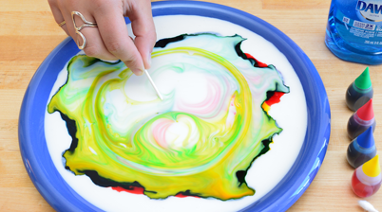
- Na de proef:
Als we het wattenstaafje eruit uithalen en opnieuw met bevochtigen met afwasmiddel om daarna deze op verschillende plaatsen in de melk te zetten, zien we dat de kleuren nog steeds bewegen. Zelfs als het je wattenstaafje weg haalt!
Wat is onze conclusie?
In melk zijn vetten (en proteïnen) aanwezig. Vetten zijn gevoelig aan veranderingen aan de omgeving. Dus als we afwasmiddel toevoegen gaan alle vetdeeltjes rollen, buigen,‘dansen’… De kleurstoffen worden in alle richtingen geduwd.
Trouwens wat is de functie van afwasmiddel? Het zorgt ervoor dat de vettige etensresten van de borden verwijdert worden. Dit kunnen we linken aan proef 13.

